Общие сведения

Муниципальное автономное дошкольное образовательное учреждение детский сад № 31 «Солнышко»

Юридический адрес: 623507, Свердловская область, Богдановичский район, село Кунарское, улица Ленина, дом 15

Фактический адрес: 623507, Свердловская область, Богдановичский район, село Кунарское, улица Ленина, дом 15

Руководители образовательного учреждения:
Заведующая Серебренникова Любовь Леонидовна
Телефон 89126569593

Заместитель заведующей Дружинина Галина Ивановна
Телефон 89193952208

Ответственный работник
муниципального органа
образования _Методист УО________________ Кожухарь Н.С.
Телефон (34376) 5 08 25

Ответственные от
Госавтоинспекции инспектор по пропоганде Шишкин С.Е
Телефон 8(34376) 5-01-00

Ответственный работник
МКДОУ № 31 за мероприятия
по профилактике детского
травматизма воспитатель Афонина Н.В.
Телефон 89196938896

Руководитель или ответственный
Работник дорожно-эксплуатационной
Организации, осуществляющий
Содержание улично-дорожной
Сети (УДС) Мартышкина В.И.
Телефон 8(34376)34 2 41

Руководитель или ответственный
работник дорожно-эксплуатационной
организации, осуществляющей
содержание технических средств
организации дорожного
движения (ТСОДД)* Мартышкина В.И.
Телефон 8(34376)34 2 41

Количество учащихся 52 воспитанника
Наличие уголка по БДД приемная групп 1 и 2 младшей – 1 этаж
Приемная групп средней, подготовительной – 2 этаж
коридор паспорт дорожной безопасности – 2 этаж

Наличие класса по БДД ___________нет___________________
(если имеется, указать место расположения)
Наличие автогородка (площадки) по БДД имеется дорожная разметка на территории МАДОУ

Наличие автобуса в образовательном учреждении отсутствует
(при наличии автобуса)

Время занятий в образовательном учреждении:
10,5 часовой режим, с 07:00ч. по 17:30ч.
Пятидневная рабочая неделя и праздничных
Телефоны оперативных служб:
ОМВД России по г. Богданович 02, 2-22-02
МЧС 01, 2-23-46, 112
Скорая помощь 03, 112

Содержание
- Общие сведения.
- План-схемы образовательного учреждения.
- Район расположения образовательного учреждения, пути движения транспортных средств и детей (обучающихся, воспитанников).
- Организация дорожного движения в непосредственной близости от образовательного учреждения с размещением соответствующих технических средств организации дорожного движения, маршруты движения детей и расположение парковочных мест.
- Маршруты движения организованных групп детей от образовательного учреждения.
3.1. От образовательного учреждения к МАОУ Кунарской СОШ;
3.2. От образовательного учреждения к Дому культуры.
4. Пути движения транспортных средств к местам разгрузки/погрузки и рекомендуемые безопасные пути передвижения детей по территории образовательного учреждения.
- Пути движения транспортных средств и воспитанников при проведении дорожных ремонтно-строительных работ вблизи образовательного учреждения.

- План – схемы образовательного учреждения.
- Район расположения образовательного учреждения, пути движения транспортных средств и воспитанников.
27

25

23

21

19

17

15

13
улица Калинина

16

20

18

6

10

12

14
14
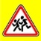
Переулок Школьный
4

1

МАДОУ № 31
2

3

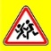
11

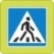
улица Ленина

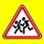
20

16

30

28

26

24

15

18

22

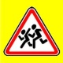 |  | 1.23 "Дети" |  |  | - 3.24 "Ограничение максимальной скорости"
 |  | 2.4 "Уступите дорогу" |  |  | 3.25 "Конец зоны ограничения максимальной скорости"
 |  | 5.20 "Искусственная неровность" |  |  | 1.17 "Искусственная неровность"
 |  | 1.11.1, "Опасный поворот". |  |  | Светофор Т-7
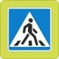 |  | 5.19.1, 5.19.2 "Пешеходный переход" |  |  | Движение детей
 |  |  |  |  | Движение транспортных средств
 |  | Жилая застройка
 |  |  |  |  | Искусственная неровность
 |  | 2.1 "Главная дорога" |  |  | Проезжая часть
Ворота

Вход в ОУ для пешеходов
 |  | Ограждение ОУ
 | Искусственное освещение
Пешеходный переход
2. Схема организации дорожного движения в непосредственной близости от образовательного учреждения с размещением соответствующих технических средств, маршруты движения детей и расположение парковочных мест
27

25

23

21

19

17

15

13
улица Калинина

16

20

18

6

10

12

14
14
переулок Школьный
4

1

МАДОУ № 31
2

3

Парковочные места
11

улица Ленина

20

16

30

28

26

24

15

18

22

 |  | 1.23 "Дети" |  |  | - 3.24 "Ограничение максимальной скорости"
 |  | 2.4 "Уступите дорогу" |  |  | 3.25 "Конец зоны ограничения максимальной скорости"
 |  | 5.20 "Искусственная неровность" |  |  | 1.17 "Искусственная неровность"
 |  | 1.11.1, "Опасный поворот". |  |  | Светофор Т-7
 |  | 5.19.1, 5.19.2 "Пешеходный переход" |  |  | Движение детей
 |  |  |  |  | Движение транспортных средств
 |  | Жилая застройка
 |  |  |  |  | Искусственная неровность
 |  | 2.1 "Главная дорога" |  |  | Проезжая часть
Ворота

Вход в ОУ для пешеходов
 |  | Ограждение ОУ
 | Искусственное освещение

Пешеходный переход Опасный участок

3. Маршруты движения организованных групп детей.

3.1 от образовательного учреждения к МАОУ Кунарская СОШ;

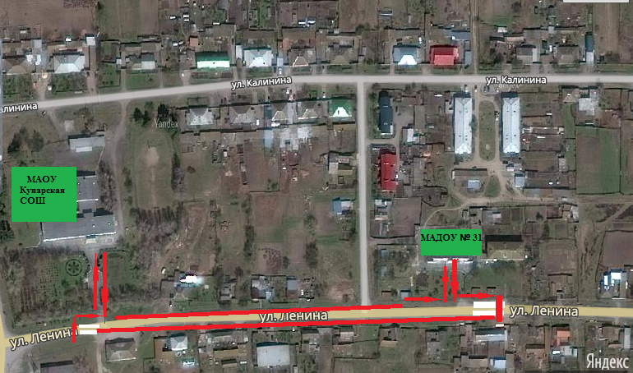

- Направление безопасного движения детей |  | - Пешеходный переход

3.2 от образовательного учреждения к Кунарскому ДК
Пер. Школьный

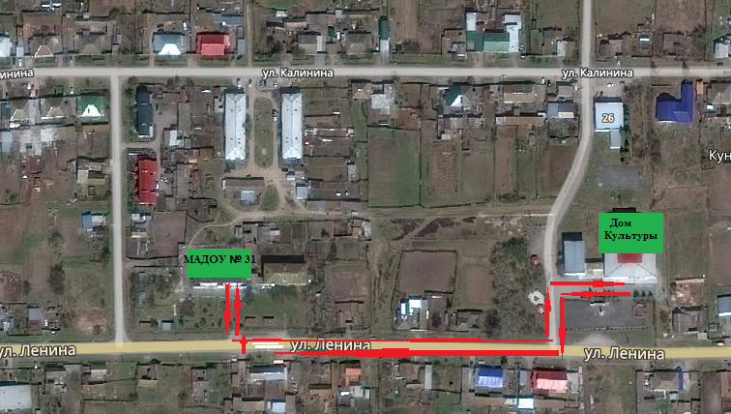

- Направление безопасного движения детей |  | - Пешеходный переход

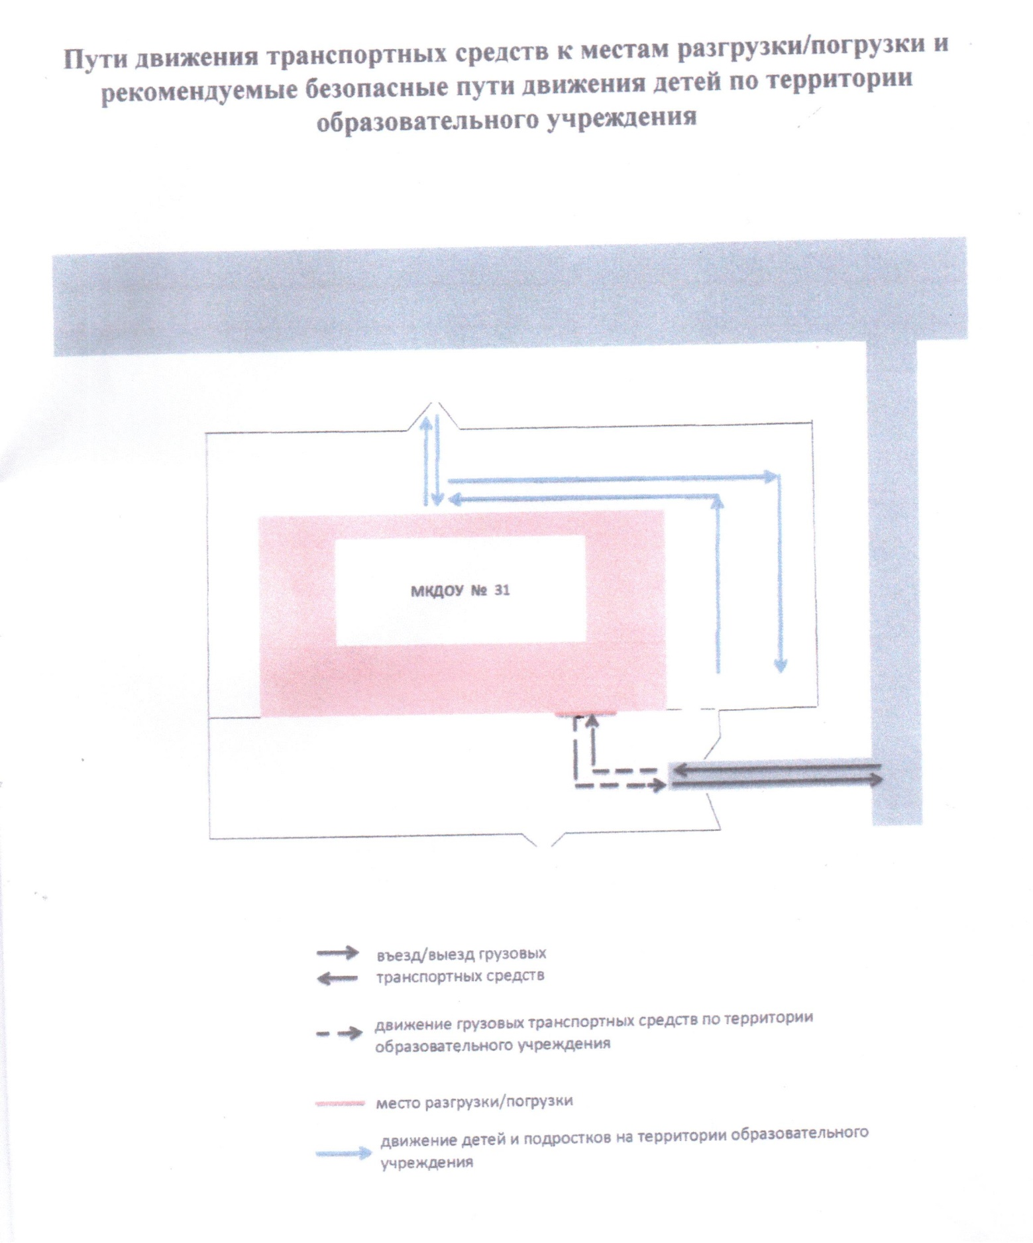

5. План-схема пути движения транспортных средств и воспитанников при проведении дорожных ремонтно-строительных работ вблизи образовательного учреждения

улица Калинина

Пер. Школьный
МАДОУ № 31

улица
Ленина

 |  | 1.23 "Дети"
 | 1.17 "Искусственная неровность"
 |  | 1.25 "Дорожные работы"
 |  | 5.19.1, 5.19.2 "Пешеходный переход" |  |  | Движение детей
 |  |  |  |  | Движение транспортных средств
 |  | Искусственное освещение
 |  |  |  |  | Искусственная неровность
 |  | Ремонтируемый участок |  |  | Проезжая часть
Ворота
Вход в ОУ для пешеходов

